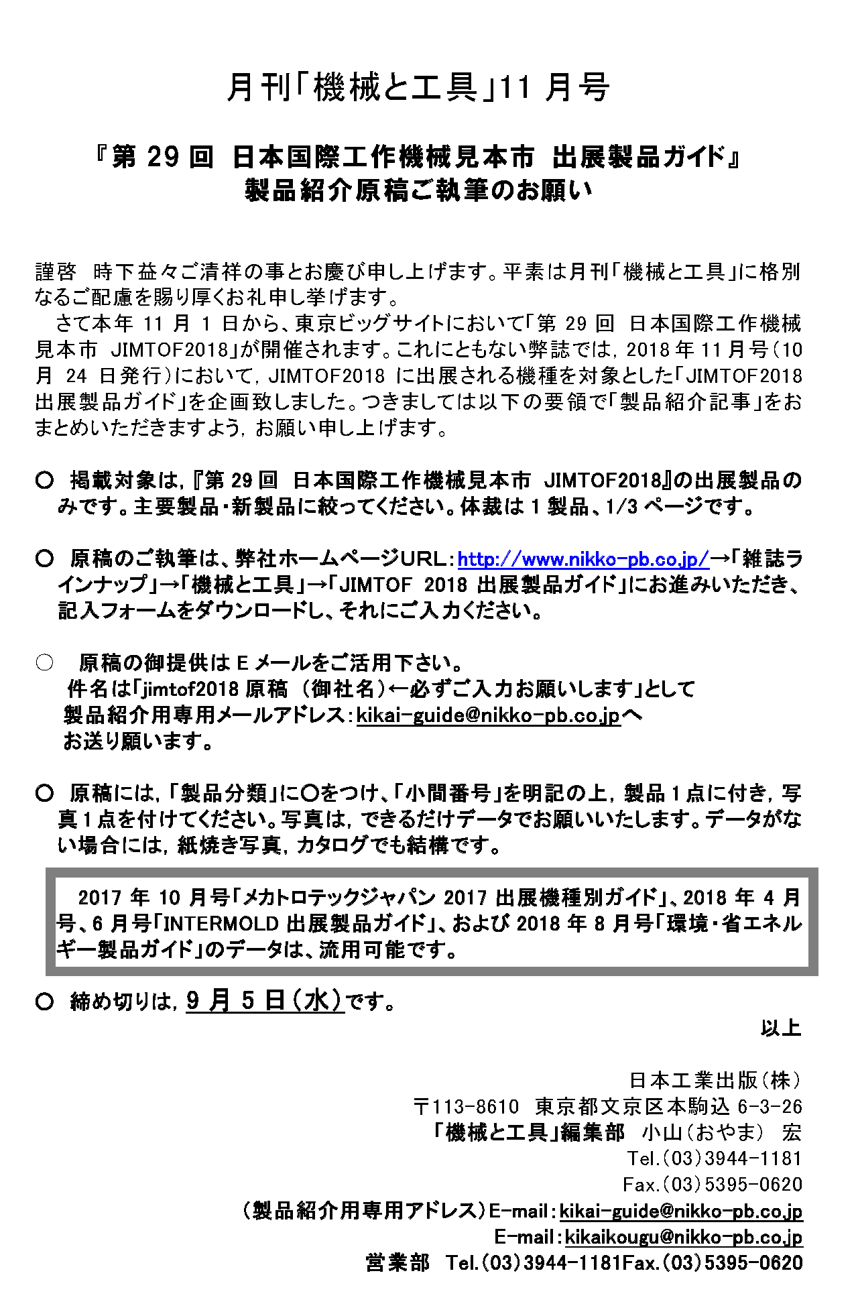

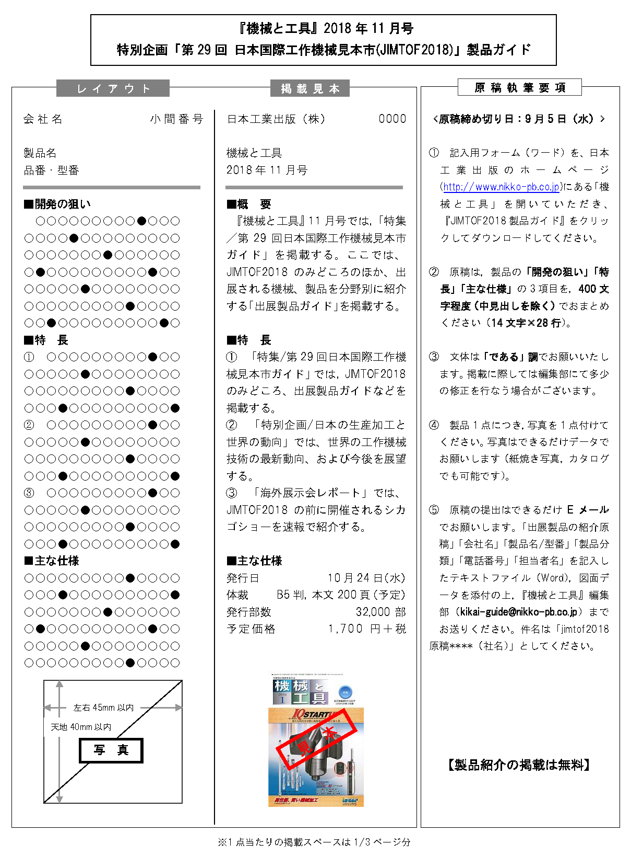

■「機械と工具」2018年11月号
原稿締め切り日：9月5日（水）
写真貼り付け位置（枠内に収まるように入れてください）
↑ 画像データはこちらに貼り付けてください。枠内の段落記号（↵）にカーソルを合わせ，メニューの「挿入」から図を選択して，「ファイルから」を指定し，貼り付ける画像データを選んで貼り付けてください。その後で画像のサイズを枠内に収まるように縮小させてください。

また，画像についてはデータそのものも別途いただけると幸いです。その際，ファイル名には型番を入力してください。
28行
20行
１0行
← こちらから本文を入力してください（「○○○●○」部分は削除してください）。1行当たり全角16文字詰め。本文の総量は，小見出し（■開発の狙い，■特長，■主な仕様）を入れて28行を目安にお願いいたします。『■主な仕様』の項目については編集部で1行当たりの文字数を調整いたしますので，多少超過しても構いません。

『JIMTOF2018』出展製品ガイド
会 社 名
担 当 者
電話番号
分 類 | 【マシニングセンタ､複合加工機､フライス盤､中ぐり盤､ボール盤】【旋盤･自動盤､複合加工機､ターニングセンタ】【研削盤､工具研削盤､仕上げ加工機械】【放電加工機､レーザ加工機､歯車加工機械､その他加工機械】【制御機器､CAD/CAM/CAE,IoT】【計測･試験機器】【工具･ツーリング】【工作用機器･その他関連機器】

出展小間番号

製 品 名
型 番

■開発の狙い
○○○○○○○○○●○○○○○○○○○●○○○○○○○○○●○○○○○○○○○●○○○○○○○○○●○○○○○○○○○●○○○○○○○○○●○○○○○○○○○●○○○○○○○○○●○○○○○○
■特 長
○○○○○○○○○●○○○○○○○○○●○○○○○○○○○●○○○○○○○○○●○○○○○○○○○●○○○○○○○○○●○○○○○○○○○●○○○○○○○○○●○○○○○○○○○●○○○○○○○○○●○○○○○○○○○●○○○○○○○○○●○○○○○○○○○●○○○○○○○○○●○○○○○○○○○●○○○○○○○○○●○○○○○○○○○●○○○○○○○○○●○○○○○○○○○●○○
■主な仕様
○○○○○○○○○●○○○○○○○○○●○○○○○○○○○●○○○○○○○○○●○○○○○○○○○●○○○○○○○○○●○○○○○○○○○●○○○○○○○○○●○○○○○○○○○●○○○○○○○○○●○○○○○○○○○●○○

